Projektas



**ROKIŠKIO RAJONO SAVIVALDYBĖS TARYBA**

**SPRENDIMAS**

**DĖL ROKIŠKIO RAJONO SAVIVALDYBĖS TARYBOS IR MERO 2018 METŲ VEIKLOS ATASKAITOS**

2019 m. kovo 29 d. Nr. TS-

Rokiškis

Vadovaudamasi Lietuvos Respublikos vietos savivaldos įstatymo 16 straipsnio 2 dalies 19 punktu, 20 straipsnio 7 dalimi ir Rokiškio rajono savivaldybės tarybos 2015 m. kovo 27 d. sprendimu Nr. TS-102 patvirtinto Rokiškio rajono savivaldybės tarybos veiklos reglamento 262 punktu, Rokiškio rajono savivaldybės taryba n u s p r e n d ž i a:

Pritarti Rokiškio rajono savivaldybės mero ir tarybos 2018 metų veiklos ataskaitai (pridedama).

Sprendimas per vieną mėnesį gali būti skundžiamas Lietuvos administracinių ginčų komisijos Panevėžio apygardos skyriui adresu Respublikos g. 62, Panevėžys, Lietuvos Respublikos ikiteisminio administracinių ginčų nagrinėjimo tvarkos įstatymo nustatyta tvarka.

Savivaldybės meras Antanas Vagonis

Inga Tidikienė

PRITARTA

Rokiškio rajono savivaldybės tarybos

2019 m. kovo 29 d. sprendimu Nr. TS-

**ROKIŠKIO RAJONO SAVIVALDYBĖS TARYBOS IR MERO 2018 METŲ VEIKLOS ATASKAITA**

**Gerbiami Rokiškio savivaldybės gyventojai,**

žvelgiant į 2018-uosius džiugino tai, kad, kaip ir pernai, surinkta daugiau GPM (gyventojų pajamų mokesčio), o tai reiškia, kad atlyginimai darbuotojams didėjo. Miestas buvo gerai tvarkomas ir prižiūrėtas, visos įstaigos dirbo sklandžiai.

Kiekvienas komandos narys buvo atsakingas už mero institucijos veiklą, todėl darbas vyko produktyviai. Kiekviena iniciatyva ar užduotis būdavo išsamiai analizuojama, kol tai tapdavo dokumentu – mero potvarkiu ar tarybos sprendimo projektu.

Gerus savivaldybės veiklos rezultatus įtakojo ir tai, kad visos tarnybos aktyviai talkino mero institucijai sprendžiant rajono problemas. Jau įprasta, kad, kilus nesusipratimams dėl projektavimo, paminklosauginių reikalų ar finansavimo, buvo planuojami susitikimai šakinėse ministerijose. Vyko aktyvus bendradarbiavimas ir jaučiau palaikymą iš Seimo narių, valstybės tarnautojų, nevyriausybinių organizacijų bei bendruomenių.

2018 metai pareikalavo iš savivaldybės daugiau išlaidų, nes viešuose pirkimuose dalyvaujančios įmonės sukeldavo kainas. Didėjo prisidėjimai prie projektų, todėl ne visus pažadus dėl finansavimo galėjome įvykdyti. Savivaldybės administracijos dėka sugebėjome subalansuoti išlaidas ir pajamas taip, kad kreditorinis įsiskolinimas nedidėtų.

  Dėkoju tarybos nariams ir savivaldybės administracijos darbuotojams už glaudų bendradarbiavimą ir kasdieninius darbus, visiems, kurie palaikė mano idėjas, rodė iniciatyvą ir prisidėjo prie atliekamų darbų.

Rokiškio rajono savivaldybės meras Antanas Vagonis

TURINYS

1. ROKIŠKIO RAJONO SAVIVALDYBĖS TARYBOS IR MERO 2018 METŲ VEIKLOS ATASKAITA
2. INVESTICIJOS
3. SAVIVALDYBĖS 2018 M. BIUDŽETO FORMAVIMAS IR ĮGYVENDINIMAS
4. GYVENTOJŲ SKAIČIAUS POKYTIS
5. PARAMOS BŪSTUI ĮSIGYTI AR IŠSINUOMOTI TEIKIMAS
6. TERITORIJŲ PLANAVIMAS
7. ŽEMĖS ŪKIS
8. TARPTAUTINIS BENDRADARBIAVIMAS
9. RYŠIAI SU VISUOMENE, RENGINIAI

**I. ROKIŠKIO RAJONO SAVIVALDYBĖS TARYBOS IR MERO 2018 METŲ VEIKLOS ATASKAITA**

**Tarybos veikla.** Rajono savivaldybės taryboje 2018 metais pasikeitė trys tarybos nariai, savivaldybės mero pavaduotojas, administracijos direktorius. Priimti sprendimai organizaciniais klausimais, vykdyti slapti balsavimai. Keitėsi savivaldybės tarybos komitetų, komisijų, frakcijų sudėtys.

Vadovaudamasi Rokiškio rajono savivaldybės tarybos veiklos reglamentu, Rokiškio rajono savivaldybės taryba darbą planavo pusmečiams. Sudaryti ir Rokiškio rajono savivaldybės tarybos sprendimais patvirtinti 2018 m. I ir II pusmečio veiklos planai. Per ataskaitinį laikotarpį sušaukta 12 rajono savivaldybės tarybos posėdžių.

Išklausytos ir pritarta rajono savivaldybės tarybos sudarytų komisijų ataskaitoms, uždarųjų akcinių bendrovių, viešųjų įstaigų bei savivaldybės biudžetinių įstaigų ataskaitoms. Atlikti pakeitimai ir papildymai Rokiškio rajono savivaldybės tarybos veiklos reglamente, atsižvelgiant į pakeitimus Lietuvos Respublikos vietos savivaldos įstatyme.

**Strateginis planavimas.** Remdamasi Rokiškio r. savivaldybės tarybos 2016 m. vasario 19 d. sprendimu Nr. TS-21 patvirtintu atnaujintu Rokiškio rajono savivaldybės strateginio planavimo organizavimo tvarkos aprašu, Rokiškio rajono strateginio planavimo komisija bei rajono savivaldybės administracija užtikrino savivaldybės strateginio planavimo procesą ir jo stebėseną. 2018 m. sausio 23 d. savivaldybės tarybos sprendimu Nr. TS-11 buvo patvirtinta nauja rajono strateginio planavimo komisijos sudėtis, o dėl besikeičiančių komisijos narių ir socialinių-ekonominių savivaldybės partnerių atstovų tarybos 2018-06-29 sprendimu Nr. TS-168 ji buvo iš dalies atnaujinta ir savivaldybės tarybos 2018-12-21 sprendimu Nr. TS-279 buvo patvirtinta nauja redakcija.

**Ilgalaikiai strateginiai plėtros planai.** 2018 m. balandžio 27 d. savivaldybės tarybos sprendimu Nr. TS-121 patvirtinta Rokiškio rajono strateginio plėtros plano iki 2022 metų priemonių įgyvendinimo 2017 m. ataskaita. Atsižvelgus į ataskaitoje pateiktus pasiūlymus, 2018 m. balandžio 27 d. savivaldybės tarybos sprendimu Nr. TS- 122 patvirtintas atnaujintas Rokiškio rajono strateginio plėtros plano iki 2022 metų priemonių planas. Patvirtinti dokumentai paskelbti rajono savivaldybės interneto svetainėje adresu: <http://www.rokiskis.lt/lt/rajono-strategija.html>.

**Trumpalaikiai veiklos planai.** Savivaldybės tarybos 2018 m. sausio 23 d. sprendimu Nr. TS-9 patvirtintas koreguotas Rokiškio rajono savivaldybės 2017–2019 metų strateginis veiklos planas, 2018-04-27 sprendimu Nr. TS-123 pritarta Rokiškio rajono savivaldybės 2017–2019 m. strateginio veiklos plano įgyvendinimo 2017 m. ataskaitai.

Rokiškio r. savivaldybės tarybos 2017-03-05 sprendimu Nr. TS-34 patvirtintas Rokiškio rajono savivaldybės 2018–2020 m. strateginis veiklos planas, pagrįstas 2018 m. savivaldybės biudžetu. Rokiškio rajono savivaldybės tarybos 2018 m. kovo 23 d. sprendimu Nr. TS-64 buvo iš dalies pakeisti 2018–2020 m. veiklos plano priedai ir patvirtinti nauja redakcija.

Patvirtinti dokumentai paskelbti rajono savivaldybės interneto svetainėje <http://www.rokiskis.lt/lt/rajono-strategija.html>.

**Panevėžio regiono plėtros planas.** 2018 m. teikti duomenys ir rengtas Rokiškio rajono savivaldybės projektų iki 2020 m. ES struktūrinės paramos laikotarpiui sąrašas, jo keitimai, kurie integruoti į Panevėžio regiono 2014–2020 m. plėtros planą.

**Regioninės programos.** Pateikta Vidaus reikalų ministerijai ir savivaldybės tarybai programos įgyvendinimo už 2017 m. ataskaita su pasiūlymais dėl programos keitimų. Koordinuojant Regioninės plėtros departamentui prie VRM parengtas Panevėžio regiono integruotos teritorijos vystymo programos priemonių plano projektas, pateiktas derinti su šakinėmis ministerijomis. Rokiškio r. savivaldybės tarybos 2018-09-28 sprendimu Nr. TS-206 pritarta programos pakeitimo projektui. Projektas pateiktas tvirtinti LR Vidaus reikalų ministerijai. Koreguota Panevėžio regiono integruotų teritorijų vystymo programa patvirtinta vidaus reikalų ministro 2018 m. spalio 10 d. įsakymu Nr. 1V-758.

2018 m. teikti pasiūlymai Panevėžio regioninės plėtros tarybai dėl Europos Sąjungos 2014–2020 m. finansinio laikotarpio šakinių ministerijų planuojamų priemonių įgyvendinimo planų, projektų finansavimo sąlygų aprašų projektų koregavimo ir kitų teisės aktų.

**Verslo plėtra.** 2018 m. tęsė darbą Rokiškio rajono savivaldybės tarybos 2015 m. rugpjūčio 28 d. sprendimu Nr. TS-185 suformuota Rokiškio rajono verslo plėtros komisija, iš dalies buvo keičiami komisijos nariai, deleguoti nauji: Nataša Aleksiejeva, Rokiškio rajono savivaldybės administracijos direktorė, ir Pranas Blažys, asociacijos Rokiškio verslo klubo tarybos narys. Komisijos pirmininke išrinkta Nataša Aleksiejeva, Rokiškio rajono savivaldybės administracijos direktorė, komisijos pirmininkės pavaduotoju – Stanislovas Dambrauskas, Rokiškio rajono savivaldybės tarybos narys, Rokiškio rajono savivaldybės mero pavaduotojas. Rokiškio rajono savivaldybės tarybos 2018 m. kovo 5 d. sprendimu Nr. TS-39 patvirtinti Rokiškio rajono savivaldybės smulkaus ir vidutinio verslo plėtros programos nuostatai, o sprendimu Nr. TS-58 – Rokiškio rajono savivaldybės smulkaus ir vidutinio verslo plėtros programos vertinimo komisija. Rokiškio rajono savivaldybės tarybos 2018 m. spalio 26 d. sprendimu Nr. TS-234 iš dalies keisti Rokiškio rajono savivaldybės smulkaus ir vidutinio verslo plėtros programos nuostatai, esminis papildymas – vienas verslo subjektas per vienerius metus, negali pateikti daugiau kaip trijų paraiškų. Taip pat įvestas pataisymas, kad paraiškų priėmimas baigiasi, kai išdalindamos visos einamaisiais metais skirtos lėšos. Taip pat iš dalies du kartus keisti Rokiškio rajono savivaldybės smulkaus ir vidutinio verslo plėtros programos vertinimo komisijos nariai (2018-05-25 sprendimu Nr. TS-149, 2018-10-26 sprendimu Nr. TS-233), pakeistas Rokiškio rajono savivaldybės administracijos direktorius bei Rokiškio rajono savivaldybės administracijos atstovas, nes prieš tai deleguoti asmenys nebebuvo savivaldybės administracijos darbuotojai.

2018 m. Rokiškio rajono savivaldybės smulkaus ir vidutinio verslo plėtros programai Rokiškio rajono savivaldybės taryba skyrė 60 tūkst. Eur, panaudota 59764,22 Eur. Surengti 9 programos vertinimo komisijos posėdžiai. Paramos kreipėsi 31 rajono verslo subjektas (iš jų 11 smulkaus ir vidutinio verslo subjektų vadovų yra iki 29 metų amžiaus). Parama suteikta 40 pateiktų paraiškų: 17 uždarųjų akcinių bendrovių, 1 asmeniui, vykdančiam individualią veiklą, 13 mažųjų bendrijų. Vadovaujantis Valstybinio socialinio draudimo fondo valdybos prie Socialinės apsaugos ir darbo ministerijos internetinėje svetainėje <http://draudejai.sodra.lt/draudeju_viesi_duomenys/> „informacija apie draudėjo viešus duomenis“ pažymomis (2018-11-07), Rokiškio rajono savivaldybės smulkaus ir vidutinio verslo plėtros programos lėšomis 2018 m. paremtose įmonėse Rokiškio rajone iš viso dirbo 571 asmuo.

**Programos lėšų dinamika 2009**–**2018 m.**

**Paramą gavusių paraiškų skaičiaus dinamika 2010-2018 m.**

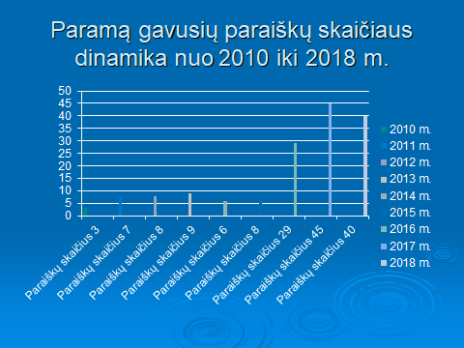

**Strateginio planavimo srityje svarbiausi sprendimai.** Sprendimais,,Dėl Rokiškio rajono strateginio planavimo komisijos sudarymo“ (2018-01-23 sprendimas Nr. TS-110), ,,Dėl Rokiškio rajono strateginio planavimo komisijos sudarymo“ (2018-12-21 sprendimas Nr. TS-279) sudaryta naujos sudėties rajono strateginio planavimo komisija, atsakinga už savivaldybės strateginių dokumentų rengimą ir įgyvendinimo koordinavimą, strateginio planavimo procesų organizavimą rajone. 2018-04-27 priimtas sprendimas ,,Dėl Rokiškio rajono strateginio plėtros plano iki 2022 metų priemonių įgyvendinimo už 2017 metus ataskaitos patvirtinimo“. Šiuo sprendimu patvirtinta ilgalaikio savivaldybės plėtros plano priemonių įgyvendinimo už 2017 m. ataskaita. 2018 m. balandžio 27 d. sprendimu Nr. TS-122 patvirtintas atnaujintas Rokiškio rajono strateginio plėtros plano iki 2022 metų priemonių planas. Rokiškio rajono savivaldybės 2018–2020 metų strateginis veiklos planas patvirtintas 2018-02-23 sprendimu Nr. TS-34.

Savivaldybės tarybos 2018 m. sausio 23 d. sprendimu Nr. TS-9 patvirtintas koreguotas Rokiškio rajono savivaldybės 2017–2019 metų strateginis veiklos planas, 2018-04-27 sprendimu Nr. TS-123 pritarta Rokiškio rajono savivaldybės 2017–2019 m. strateginio veiklos plano įgyvendinimo 2017 m. ataskaitai.

**Projektų rengimo srityje svarbiausi sprendimai.** Rokiškio rajono savivaldybės tarybos 2018-01-23 sprendimu Nr. TS-10 pakeistas Salų dvaro sodybos rūmų kapitalinio remonto projekto pavadinimas; 2018-11-30 sprendimu Nr. TS-254 buvo pritarta teikti projekto „Rokiškio miesto teritorijų kraštovaizdžio formavimas ir ekologinės būklės gerinimas“ paraišką ir prisidėti prie projekto įgyvendinimo ne mažiau 15 proc. reikalingų lėšų; 2018-09-28 sprendimu Nr. TS-205 pritarta teikti 3 paraiškas atsinaujinantiems energijos ištekliams diegti Rokiškio Juozo Tumo-Vaižganto gimnazijoje, Rokiškio r. ligoninėje ir Rokiškio PASPC, numatant prisidėti iš savivaldybės ne mažiau 20 proc. jų įgyvendinimui reikalingų lėšų; 2018-01-23 sprendimu Nr. TS-12 nuspręsta teikti projekto „Pėsčiųjų ir dviračių takų plėtra Rokiškio miesto Vilties, Aušros gatvėse“ paraišką ir užtikrinti savivaldybės 15 proc. dalinį projekto finansavimą jam įgyvendinti;

2018-09-28 sprendimu Nr. TS-207 „Dėl butų pirkimo Rokiškio rajono savivaldybės socialinio būsto fondui plėtoti, įgyvendinant projektą „Socialinio būsto fondo plėtra Rokiškio rajono savivaldybėje“ pritarta pirkti 2 butus Rokiškio mieste socialinio būsto fondo plėtrai.

**Verslo plėtros ir paramos srityje svarbiausi sprendimai.** 2018-01-23 sprendimu Nr. TS-14 patvirtinta Rokiškio rajono verslo plėtros komisijos 2017 metų veiklos ataskaita; 2018-01-23 sprendimu Nr. TS-13 patvirtinta Rokiškio rajono savivaldybės smulkaus ir vidutinio verslo plėtros programos 2017 metų veiklos ir lėšų panaudojimo ataskaita; 2018-03-05 sprendimu Nr. TS-39 patvirtinti nauja redakcija Rokiškio rajono savivaldybės smulkaus ir vidutinio verslo plėtros programos nuostatai, o 2018-10-26 šie nuostatai iš dalies pakeisti; Rokiškio rajono savivaldybės smulkaus ir vidutinio verslo plėtros programos vertinimo komisijos sudėtis dėl jos narių kaitos pakeista 2018-05-25 sprendimu Nr. TS-58 ir 2018-10-26 sprendimu Nr. TS-233.

**Regiono plėtros srityje svarbiausi sprendimai.** Rokiškio r. savivaldybės tarybos 2018-06-29 sprendimu Nr. TS-167 „Dėl Rokiškio r. savivaldybės tarybos 2015 m. gegužės 8 d. sprendimo Nr. TS-135 „Dėl atstovų į Panevėžio regiono plėtros tarybą delegavimo“ dalinio pakeitimo“ į Panevėžio regiono plėtros tarybą buvo deleguotas mero pavaduotojas S. Dambrauskas; 2018-09-28 sprendimu Nr. TS-206 pritarta Panevėžio regiono integruotos teritorijos vystymo programos pakeitimo projektui; 2018-01-23 posėdžiui buvo pateikta informacija apie Panevėžio regiono integruotos teritorijų vystymo programosRokiškio rajono savivaldybės priemonių ir veiksmų plano įgyvendinimo ataskaitą už 2017 m.

**Kiti rajono gyventojams aktualesni sprendimai**. Rokiškio rajono savivaldybės tarybos 2018 m. balandžio 27 d. sprendimu Nr. TS-134 „Dėl Rokiškio r. Pandėlio pradinės mokyklos reorganizavimo“ reorganizuota nuo 2018 m. liepos 31 d. Rokiškio r. Pandėlio pradinė mokykla, prijungiant ją prie Rokiškio r. Pandėlio gimnazijos. Rokiškio rajono savivaldybės tarybos 2018 m. kovo 30 d. sprendimu Nr. TS-72 „Dėl Rokiškio r. Pandėlio gimnazijos struktūros pertvarkymo“ pertvarkyta Rokiškio r. Pandėlio gimnazijos struktūra: nuo 2018 m. rugpjūčio 1 d. vykdo ikimokyklinio, priešmokyklinio ir pradinio ugdymo programas; nuo 2018 m. rugpjūčio 1 d. įsteigtas Kazliškio ikimokyklinio ir pradinio ugdymo skyrius. Įgyvendinus šiuos savivaldybės tarybos sprendimus, racionalizuotas Rokiškio r. Pandėlio pradinės mokyklos ir Rokiškio r. Pandėlio gimnazijos valdymas, užtikrinant kokybišką gimnazijai priskirtų funkcijų (Pandėlio pradinės mokyklos funkcijų tęstinumas) vykdymą, siekiant geresnės ugdymo kokybės bei  efektyvesnio išteklių naudojimo.

Rokiškio rajono savivaldybės tarybos 2018 m. gegužės 25 d. sprendimu Nr. TS-154 „Dėl Rokiškio r. Panemunėlio universalaus daugiafunkcio centro reorganizavimo“ reorganizuotas Rokiškio r. Panemunėlio universalus daugiafunkcis centras nuo 2018 m. rugpjūčio 30 d., prijungiant jį prie Rokiškio r. Panemunėlio pagrindinės mokyklos, kuris kaip juridinis asmuo po reorganizavimo baigė veiklą. Rokiškio rajono savivaldybės tarybos 2018 m. gegužės 25 d. sprendimu Nr. TS-155 „Dėl Rokiškio r. Panemunėlio pagrindinės mokyklos struktūros pertvarkymo“ buvo pertvarkyta Rokiškio r. Panemunėlio pagrindinė mokykla į Rokiškio r. Panemunėlio mokyklą-daugiafunkcį centrą, kuris nuo 2018 m. rugpjūčio 31 d. vykdo ikimokyklinio ugdymo, priešmokyklinio ugdymo, pradinio ugdymo, pagrindinio ugdymo I dalies, neformaliojo vaikų švietimo ir neformaliojo suaugusiųjų švietimo programas. Sujungus šias įstaigas radosi galimybė naujų veiklų ir paslaugų plėtrai Panemunėlio seniūnijos gyventojams; efektyvesnis išteklių naudojimas; racionalizuotas Panemunėlio universalaus daugiafunkcio centro ir Panemunėlio pagrindinės mokyklos valdymas.

Rokiškio rajono savivaldybės tarybos 2018 m. gegužės 25 d. sprendimu Nr. TS-156 „Dėl Rokiškio r. Kriaunų pagrindinės mokyklos reorganizavimo“ reorganizuota nuo 2018 m. rugpjūčio 30 d. Rokiškio r. Kriaunų pagrindinė mokykla, prijungiant ją prie Rokiškio Senamiesčio progimnazijos. Rokiškio rajono savivaldybės tarybos 2018 m. balandžio 27 d. sprendimu Nr. TS-135 „Dėl Rokiškio Senamiesčio progimnazijos struktūros pertvarkymo“ pertvarkyta nuo 2018 m. rugpjūčio 31 d. Rokiškio Senamiesčio progimnazijos struktūra ir įsteigtas Kriaunų ikimokyklinio ir pradinio ugdymo skyrius, kuris vykdo ikimokyklinio, priešmokyklinio ir pradinio ugdymo programas. Įgyvendinus šiuos savivaldybės tarybos sprendimus, racionalizuotas Rokiškio r. Kriaunų pagrindinės mokyklos ir Rokiškio Senamiesčio progimnazijos valdymas, užtikrinant kokybišką progimnazijai priskirtų funkcijų vykdymą, ugdymo kokybę bei efektyvesnį išteklių naudojimą.

Rokiškio rajono savivaldybės tarybos 2018 m. rugsėjo 28 d. sprendimu Nr. TS-217 „Dėl pritarimo pasirašyti bendradarbiavimo sutartį, kuriant regioninį gamtos mokslų, technologijų, inžinerijos, matematikos tyrimų ir eksperimentinės veiklos atviros prieigos centrą Panevėžio apskrities teritorijoje“ buvo pritarta bendradarbiavimo sutarties pasirašymui. Bendradarbiavimo sutarties objektas – partneriai (Panevėžio miesto savivaldybė, Panevėžio švietimo centras, Kauno technologijos universitetas, Panevėžio kolegija, Panevėžio rajono savivaldybė, Pasvalio rajono savivaldybė, Kupiškio rajono savivaldybė, Biržų rajono savivaldybė, Rokiškio rajono savivaldybė) susitarė bendradarbiauti ir būti partneriais, t. y. kooperuoti savo materialinius ir žmogiškuosius išteklius, pastangas, darbą, įgūdžius ir profesines žinias, siekdami sukurti mokiniams pritaikytą gamtos mokslų, technologijų, inžinerijos ir matematikos tyrimų ir eksperimentinės veiklos regioninį atviros prieigos centrą Panevėžio apskrities teritorijoje. Regioninis atviros prieigos centras sudaro sąlygas jau mokyklose skatinti inovacijų kultūrą, ugdyti mokinių kūrybiškumą, iniciatyvumą ir verslumą, kompetencijas STEAM (STEAM *–* angl. *Science, Technnology, Engineering, Art (creative activities), Mathematics*) srityse. Rokiškio rajono savivaldybės mokyklų mokiniams sudarytos sąlygos gilinti žinias, atlikti tyrimus, vykdyti eksperimentus pagal formaliojo ir neformaliojo ugdymo programas, taip pat vykdoma mokinių ugdymo karjerai veikla. Savivaldybės mokyklų mokytojams sudarytos sąlygos tobulinti kvalifikaciją bei atlikti kitas veiklas STEAM tematika.

2018 m. savivaldybės taryba paskyrė vadovus į 5 švietimo įstaigų direktorių pareigas: Rokiškio Juozo Tumo-Vaižganto gimnazijos, Rokiškio r. Kamajų Antano Strazdo gimnazijos, Rokiškio r. Obelių gimnazijos, Rokiškio r. Juodupės gimnazijos ir Rokiškio r. Juodupės lopšelio-darželio (Rokiškio rajono savivaldybės tarybos 2018 m. sausio 23 d. sprendimas Nr. TS-22, Rokiškio rajono savivaldybės tarybos 2018 m. kovo 5 d. sprendimas Nr. TS-51, Rokiškio rajono savivaldybės tarybos 2018 m. kovo 23 d. sprendimas Nr. TS-80, Rokiškio rajono savivaldybės tarybos 2018 m. balandžio 27 d. sprendimas Nr. TS-137, Rokiškio rajono savivaldybės tarybos 2018 m. birželio 29 d. sprendimas Nr. TS-180). Švietimo įstaigoms buvo paskirti nuolatiniai direktoriai, kurie organizuoja biudžetinių įstaigų darbą, kad būtų įgyvendinami šių įstaigų tikslai ir atliekamos nustatytos funkcijos.

Rokiškio rajono savivaldybės tarybos 2018 m. gegužės 25 d. sprendimu Nr. TS-160 patvirtintas Finansinės paramos daugiavaikėms šeimoms ir globėjams tvarkos aprašas. Šiuo tarybos sprendimu finansinės paramos skyrimas ir parama numatyta daugiavaikėms šeimoms ir globėjams nekilnojamajam turtui įsigyti, nuosavo būsto remontui. Parama skiriama daugiavaikėms šeimoms, kurių pajamos per mėnesį neviršija 1 VRP dydžio vienam asmeniui. Globėjams parama skiriama, neatsižvelgiant į pajamas. Paramos dydis: iki 130 BSI – nekilnojamam turtui įsigyti, iki 65 BSI – nuosavo būsto remontui. Finansinė parama skiriama daugiavaikėms šeimoms ir globėjams savivaldybės biudžete Socialinės paramos ir sveikatos apsaugos paslaugų kokybės gerinimo programoje šiai priemonei buvo skirta 40 tūkst. Eur. Finansinė parama skirta trims daugiavaikėms šeimoms nekilnojamam turtui įsigyti, dvylikai šeimų, auginančių tris ir daugiau vaikų, gyvenamojo būsto sąlygoms pagerinti.

Rokiškio rajono savivaldybės tarybos 2018 m. spalio 26 d. sprendimu Nr. TS-247 ,,Dėl Piniginės socialinės paramos nepasiturintiems gyventojams teikimo tvarkos aprašo patvirtinimo“ nustatyti pagrindai, kuriems esant socialinė parama skiriama kitais įstatyme nenumatytais atvejais: numatytos dvi naujos išmokų rūšys, kurios gali būti skiriamos vieną kartą per metus iki 4 BSI dydžio (tikslinė pašalpa skiriama būstui šildyti naudojamam kietam ir kitokiam kurui įsigyti, kai dėl sunkios materialinės padėties ar kitų aplinkybių negali gauti būsto šildymo išlaidų kompensacijos, ir periodinė pašalpa skiriama savarankiško gyvenimo namuose gyvenantiems asmenims, neturintiems jokių pajamų).

Su susisiekimo infrastruktūra susiję 2018 m. priimti šie tarybos sprendimai:

2018 m. balandžio 27 d. sprendimas Nr. TS-129 „Dėl Kelių priežiūros ir plėtros programos finansavimo lėšomis finansuojamų vietinės reikšmės kelių (gatvių) tiesimo, rekonstravimo, taisymo (remonto), priežiūros ir saugaus eismo sąlygų užtikrinimo 2018 metais objektų sąrašo patvirtinimo“ (objektų sąrašas suformuotas atsižvelgiant į 2018 metams savivaldybei skirtą Kelių priežiūros ir plėtros programos finansavimą, kuris yra apie 3,5 proc. didesnis nei praėjusiais metais; remontuojamos gatvės objektų sąraše išdėstytos pagal Rokiškio rajono savivaldybės tarybos 2016 m. kovo 25 d. sprendimu Nr. TS-67 „Dėl Rokiškio rajono savivaldybės vietinės reikšmės kelių ir gatvių priežiūros ir plėtros 2016–2018 metų prioritetinio sąrašo patvirtinimo“ patvirtintą trejų metų remontuotinų objektų prioritetinį sąrašą; rajono savivaldybės tarybai pritarus siūlomam objektų sąrašui, savivaldybės administracija galėjo pradėti vykdyti darbus, atlikti apmokėjimus už suteiktas paslaugas, įstatymų nustatyta tvarka vykdyti rangos darbų viešuosius pirkimus);

2018 m. gruodžio 21 d. sprendimas Nr. TS-288 „Dėl Rokiškio rajono savivaldybės vietinės reikšmės kelių, gatvių ir takų statybos, rekonstrukcijos ar remonto 2019–2021 m. prioritetinio sąrašo patvirtinimo“ (vietinės reikšmės kelių, gatvių ir takų statybos, rekonstrukcijos ar remonto 2019–2021 m. prioritetinis sąrašas sudarytas vadovaujantis tvarkos apraše nustatytais kriterijais, t. y. finansinis prisidėjimas, naudingumas visuomenei, būklė, eismo intensyvumas, darbų tęstinumas; savivaldybės administracijos direktoriaus įsakymu sudaryta komisija nustatyta tvarka įvertino 74 objektus, kuriems asfaltuoti ar remontuoti buvo gauti prašymai, ir surikiavo juos balų mažėjimo seka; pirmieji 9 objektai buvo įtraukti iš 2016–2018 m. prioritetinio sąrašo (tvarkos aprašo 20 p.), kiti 38 surikiuoti remiantis vidutiniškai gaunamu finansavimu);

2018 m. gruodžio 21 d. sprendimas Nr. TS-287 „Dėl Rokiškio rajono savivaldybės vietinės reikšmės viešųjų kelių ir gatvių sąrašo patvirtinimo“ (iki šiol buvo vadovaujamasi Rokiškio rajono savivaldybės teritorijos vietinės reikšmės viešųjų kelių tinklo išdėstymo žemėtvarkos schema ir prie jos esančiu sąrašu, tačiau jame keliai yra be pavadinimų, neįtraukta Rokiškio miesto seniūnija, nurodytos gatvės ir jų numeriai; Lietuvos automobilių kelių direkcijos prie Susisiekimo ministerijos teigimu, toks savivaldybės vietinės reikšmės kelių sąrašas yra netinkamas, todėl šiuo sprendimu buvo siekiama pašalinti neatitikimą).

Rokiškio rajono savivaldybės tarybos sausio 23 d. priimtas sprendimas Nr. TS-27 „Dėl Rokiškio rajono savivaldybės aplinkos apsaugos rėmimo specialiosios programos 2017 metų priemonių vykdymo ataskaitos patvirtinimo“. Rokiškio rajono savivaldybės aplinkos apsaugos rėmimo programos tikslas – finansuoti savivaldybės vykdomas aplinkos apsaugos priemones, numatytas Lietuvos Respublikos savivaldybių aplinkos apsaugos rėmimo specialiosios programos įstatyme. Šiuo sprendimu patvirtintas 2017 metų programos lėšų panaudojimas. Rokiškio rajono savivaldybės tarybos sausio 23 d. sprendimas Nr. TS-28 „Dėl Rokiškio rajono savivaldybės aplinkos apsaugos rėmimo specialiosios programos 2018 metų sąmatos patvirtinimo“. Rokiškio rajono savivaldybės aplinkos apsaugos rėmimo programos tikslas – finansuoti savivaldybės vykdomas aplinkos apsaugos priemones, numatytas Lietuvos Respublikos savivaldybių aplinkos apsaugos rėmimo specialiosios programos įstatyme. Šiuo sprendimu patvirtintas numatomas 2018 metų programos lėšų panaudojimas.

Rokiškio rajono savivaldybės tarybos kovo 23 d. sprendimu Nr. TS-65 patvirtinta Aplinkos monitoringo programa, kuria vadovaujantis įvykdytas viešasis pirkimas ir nupirkta Rokiškio rajono savivaldybės aplinkos monitoringo 2018–2023 metų programos vykdymo paslauga. Programa apima oro, paviršinio vandens, požeminio vandens, dirvožemio, kraštovaizdžio ir gyvosios gamtos sritis.

Rokiškio rajono savivaldybės tarybos kovo 23 d. sprendimu Nr. TS-67 „Dėl vietos gyventojų apklausos organizavimo rengiant Rokiškio miesto teritorijos administracinės ribos keitimo planą“ ištaisytos kadastro registro klaidos, registruojant sklypus, kurie ribojasi su Rokiškio miesto riba. Žemės savininkai galės disponuoti savo turtu, atlikti sklypų kadastrinius matavimus.

Rokiškio rajono savivaldybės tarybos birželio 29 d. sprendimu Nr. TS-171 „Dėl vietos gyventojų apklausos, rengiant Rokiškio miesto teritorijos administracinės ribos keitimo planą, rezultatų patvirtinimo“ pritarta gyventojų apklausos, rengiant Rokiškio miesto teritorijos administracinės ribos keitimo planą, rezultatams.

Rokiškio rajono savivaldybės tarybos rugsėjo 28 d. sprendimu Nr. TS-225 „Dėl Kapavietės pripažinimo neprižiūrima ir kapavietės (kapo) identifikavimo Rokiškio rajono savivaldybėje tvarkos aprašo patvirtinimo“ buvo nustatyta tvarka dėl neprižiūrimų kapaviečių naudojimo.

Rokiškio rajono savivaldybės tarybos spalio 26 d. sprendimu Nr. TS-237 nustatytos naujos Prekybos ir paslaugų teikimo Rokiškio rajono savivaldybės viešosiose vietose taisyklės, numatytos papildomos prekybos ir paslaugų teikimo vietos.

2018-12-21 savivaldybės taryba pritarė Rokiškio miesto teritorijos administracinės ribos keitimo planui.

2018 m. buvo parengtas ir patvirtintas Valstybinės žemės nuomos mokesčio administravimo tvarkos aprašas, atsižvelgiant į VĮ registrų centro teikiamų duomenų pakeitimus įvykdyti žemės nuomos modulio atnaujinimo darbai. Valstybinės žemės nuomos mokesčiu buvo apmokestinti 2865 asmenys (2017 m. – 2811), iš jų 189 (2017 m. – 182 ) juridiniai asmenys.

Atsižvelgus į Vyriausybės rekomendacijas ir siekiant efektyvesnio savivaldybės kontroliuojamų įmonių valdymo buvo parengtas ir pradėtas taikyti Rokiškio rajono savivaldybės kontroliuojamų bendrovių pasiektų veiklos tikslų atitikties joms nustatytiems veiklos tikslams vertinimo tvarkos aprašas bei Rokiškio rajono savivaldybės kontroliuojamų bendrovių valdysenos politika.

Parengtas ir tarybos patvirtintas Rokiškio rajono daugiabučių gyvenamųjų namų maksimalaus bendrojo naudojimo objektų administravimo tarifo apskaičiavimo tvarkos aprašas bei patvirtintas daugiabučių gyvenamųjų namų maksimalus bendro naudojimo objektų administravimo mokesčio tarifas, nustatytas daugiabučių gyvenamųjų namų maksimalus techninės priežiūros mokesčio tarifas; patvirtinti valstybinės žemės nuomos mokesčio tarifai bei taikomos lengvatos 2018 ir 2019 metams. Verslo plėtros komisijoje apsvarstyti ir taryboje patvirtinti fiksuoti pajamų mokesčio dydžiai ir lengvatos, taikomos įsigyjant verslo liudijimus 2019 metais. Peržiūrėtos ir 2018 m. paliktos galioti Rokiškio autobusų parko keleivių vežimo reguliariaisiais reisais miesto ir priemiesčio maršrutais autobusų bilietų kainos.

**Per ataskaitinį laikotarpį** planavau tarybos veiklą, nustačiau ir sudariau tarybos posėdžių darbotvarkes, šaukiau tarybos posėdžius ir jiems pirmininkavau, koordinavau komitetų ir komisijų veiklą, pasirašiau tarybos sprendimus ir tarybos posėdžių, kuriems pirmininkavau, protokolus.

Kaip jau minėta, per 2018 metus buvo sušaukta 12 rajono savivaldybės tarybos posėdžių, pasirašytas 301 sprendimas, registruota 316 sprendimų projektų (1 lentelė).

1 lentelė

|  |  |  |  |  |
| --- | --- | --- | --- | --- |
|  | **2015 metai** | **2016 metai** | **2017 metai** | **2018 metai** |
| Tarybos posėdžiai | 14 | 13 | 13 | 12 |
| Tarybos sprendimai | 251 | 217 | 211 | 301 |
| Registruota sprendimų projektų | 269 | 231 | 238 | 316 |

**Komitetų veikla.** Taryba 2015–2019 m. kadencijos laikotarpiui sudarė 6 komitetus. Pagrindinės jų funkcijos – preliminarus tarybai teikiamų klausimų nagrinėjimas, išvadų bei pasiūlymų teikimas, įstatymų laikymosi, tarybos, mano sprendimų vykdymo kontrolė. Tarybos posėdžiuose priimamus sprendimus tarybos nariai pirmiausia svarstė komitetuose. Komitetai, išskyrus Kontrolės komitetą, savo posėdžiuose dažniausiai nagrinėjo rajono savivaldybės administracijos, tarybos narių parengtus tarybos sprendimų projektus.

* Sveikatos ir socialinės apsaugos komitetas (pirmininkas – Robertas Baltrūnas, vėliau – Andrius Burnickas) surengė 15 posėdžių,
* Finansų, verslo, vietinio ūkio komiteto nariai (pirmininkas – Stanislovas Dambrauskas) posėdžiavo 14 kartų,
* Teisėsaugos, mandatų, etikos, informacijos (pirmininkas – Zenonas Viduolis, kurį keitė Stasys Meliūnas) komitetas surengė 12 posėdžių;
* Kaimo reikalų (Vytautas Vilys) komitetas taip pat posėdžiavo 12 kartų,
* Švietimo, kultūros ir sporto komitetas (pirmininkas – Vitalijus Jocys, vėliau – Dijana Meškauskienė) rinkosi į 17 posėdžių.
* Kontrolės komitetas (pirmininkė – Dijana Meškauskienė, vėliau – Jūratė Masteikienė), kuris už savo veiklą teikia atskirą ataskaitą, posėdžiavo 3 kartus.

**Mero potvarkiai.** Sprendimai buvo įforminami potvarkiais. Diagramoje matyti, kaip kito pasirašomų dokumentų skaičius.

Teisės aktai oficialiai skelbti savivaldybės interneto tinklalapyje.

**Regiono plėtros taryba.** Kartu su mero pavaduotoju buvau deleguotas į Panevėžio regiono plėtros tarybą, kurioje turėjome sprendžiamojo balso teisę, sudarant ir įgyvendinant regiono plėtros planą.

2018 m. Rokiškio rajono savivaldybei buvo atstovauta 4 Panevėžio regiono plėtros tarybos posėdžiuose bei 10 sykių pareikšta nuomonė apklausose raštu. Per šiuos posėdžius ir apklausas raštu apsvarstyti 53 klausimai bei priimti 48 įvairaus pobūdžio regionui bei rajonui svarbūs sprendimai.

Lietuvos Respublikos vidaus reikalų ministerijos pavedimu, siekiant įgyvendinti regioninės politikos formavimo tikslus ir mažinti ekonominius-socialinius skirtumus tarp regionų ir parengti Regionų specializacijos krypčių modelį, skirtą veiksmingesniam viešųjų lėšų naudojimui ir privačių investicijų pritraukimui i regionus, išskiriant kiekvieno regiono išskirtinumus, iki 2018 m. kovo mėn. buvo parengtas ir pateiktas suderinti Rokiškio r. savivaldybės siūlomų regiono specializacijos krypčių iniciatyvų planas. Dar 2017 m. gruodžio 7 d. Panevėžio regiono plėtros tarybos posėdyje buvo pritarta šioms Panevėžio regiono specializacijos kryptims: robotika ir automatizavimas; transportas, pramonė ir logistika; biotechnologijos; baldai ir tekstilė; maisto ir gėrimų gamyba; žemės ūkis ir gamtos ištekliai. Šioms specializacijų kryptims įgyvendinti Rokiškio r. savivaldybė ir jos socialiniai-ekonominiai partneriai pasiūlė 18 įvairių iniciatyvų Panevėžio regiono specializacijų krypčių įgyvendinimo planui.

Dauguma siūlytų specializacijų kryptims iniciatyvų buvo įtrauktos į bendrą Panevėžio specializacijų krypčių įgyvendinimo planą ir, pritarus Panevėžio regiono plėtros tarybai, šis planas buvo pateiktas Vidaus reikalų ministerijai tolesnėms diskusijoms ir derinti.

**II. INVESTICIJOS**

Rūpinausi, kad laiku ir tinkamai būtų rengiami savivaldybės teritorijos raidos analizės ir ilgalaikių socialinių, kultūrinių, ūkinių, investicinių ir kitų programų projektai, užtikrinama jų įgyvendinimo kontrolė. 2018 m. Rokiškio rajono savivaldybė ir jos įstaigos pradėjo įgyvendinti arba tęsė įgyvendinimą 20 įvairių sričių projektų, kurių bendra vertė sudaro apie 6,8 mln. Eur. 2018 m. tęsėsi aktyvus naujojo ES finansavimo periodo projektų rengimas ir teikimas. 2018 m. parengti bei pateikti 24 projektiniai pasiūlymai ir / ar paraiškos Europos Sąjungos, Valstybės investicijų ar kitų programų / fondų  paramai gauti, kurių bendra vertė sudaro 9115,9 tūkst. Eur. Iš viso per 2018 m. investuota 3526,2 tūkst. Eur (ES struktūrinių fondų – 1301,7 tūkst. Eur, savivaldybės – 776,9 tūkst. Eur, valstybės biudžeto – 1447,6 tūkst. Eur) į šių projektų įgyvendinimą.

2018 m vyko aktyvus įgyvendintų / įgyvendinamų projektų stebėsenos procesas. Kiekvieną mėnesį rinkta informacija apie įgyvendinamus projektus, patirtas jiems įgyvendinti išlaidas, atliktus viešuosius pirkimus. Kiekvieną mėnesį savivaldybės vykdomų projektų eigą atspindėjo projektų stebėsenos ataskaita, kuri skelbiama savivaldybės tinklapyje <http://www.rokiskis.lt/lt/vykdomi-projektai.html>.

Per 2018 m. surengti 36 rajono savivaldybės administracijos ir savivaldybės įstaigų projektų rengimo ir įgyvendinimo koordinavimo grupės, kurios esu pirmininkas, posėdžiai, apsvarstyti 63 su projektų rengimu ar įgyvendinimu susijusių rajonui svarbūs klausimai.

Apie investicijų galimybes Rokiškio rajono savivaldybėje 2018 m. buvo nuolat atnaujinama informacija interneto svetainėje ww.rokiskis.lt skyrelyje ,,Informacija investuotojui“.

2018 metais skirta 1447,6 tūkst. Eur **Valstybės investicijų programos** lėšų:

Rokiškio Juozo Tumo-Vaižganto gimnazijos pastato adresu Taikos g. 17 rekonstrukcija – 235,4 tūkst. Eur;

projekto „Rokiškio rajono savivaldybės Juozo Keliuočio viešosios bibliotekos pastato Rokiškyje, Nepriklausomybės a. 16, rekonstravimas, pristatant priestatą bei kiemo statinių paprastasis remontas“ (rekonstravimo darbai ir priestato statybos darbai) – 673,00 tūkst. Eur;

Rokiškio Juozo Tumo-Vaižganto gimnazijos (M. Riomerio g. 1) dalies pastatų remontas – 305,7 tūkst. Eur (mokymo ir jungiamojo pastato remonto darbai, sporto salės ir jungiamojo pastato remonto darbai).

Užbaigtas projektas „Rokiškio Juozo Tūbelio progimnazijos sporto aikštyno, P. Širvio g. 2, Rokiškis, atnaujinimas“. Atlikta darbų už 232 tūkst. Eur.

**Europos Sąjungos lėšomis** per Statybos ir infrastruktūros plėtros skyrių 2018 metais buvo vykdomi darbai šiuose įgyvendinamuose projektuose:

projekto „Rokiškio rajono teritorijų kraštovaizdžio formavimas ir ekologinės būklės gerinimas“ veikloms panaudota 187,76 tūkst. Eur;

projekto „Rokiškio lopšelio-darželio „Pumpurėlis“ pastato vidaus patalpų ir ugdymo aplinkos modernizavimas“ veikloms panaudota 70,00 tūkst. Eur;

„Urbanistinės teritorijos Rokiškio mieste plėtra, III etapas“ teritorijos prie Respublikos gatvės (buvusio turgelio) sutvarkymo ir apšvietimo atnaujinimo Panevėžio ., P. Širvio ir Jaunystės gatvėse darbams panaudota 267,4 tūkst. Eur;

projekto „Ugdymo aplinkos modernizavimas Rokiškio J. Tumo-Vaižganto gimnazijoje bei Rokiškio J. Tūbelio progimnazijoje“ veikloms panaudota 74,76 tūkst. Eur;

pagal projektą ,,Rokiškio J. Tūbelio progimnazijoje vykdomas mitybos technologijos, technologijos klasės bei maisto ruošimo patalpų modernizavimas. Rokiškio J. Tumo-Vaižganto gimnazijoje, Taikos g. 17, Rokiškio m., vykdomas fojė, valgyklos, dailės studijos, aktų salės, gamtos mokslų laboratorijos, multifunkcinės erdvės patalpų modernizavimas“ vykdomas laboratorinės įrangos, dailės, meno, baldų ir muzikos įrangos įsigijimas.

2018 m. sausio mėn. pasirašytos rangos darbų sutartys dėl projekto „Juodupės miestelio gyvenamosios vietovės atnaujinimas“:

I etapo darbų „Kultūros paskirties pastato Pergalės g. 4A, Juodupės mstl., Rokiškio r. dalies patalpų paprastojo remonto darbai ir šaligatvių dangos pakeitimas“ atlikimo sutartis pasirašyta su UAB „Henvida“, darbai atlikti 2018-10-31, projekto dalies vertė – 121 tūkst. Eur;

II etapo darbus (Pergalės g. (nuo Liepų iki Taikos g.), Tekstilininkų, Palangos, P. Cvirkos, Taikos, Liepų gatvių dalių (šaligatvių) paprastieji remontai bei pėsčiųjų tako P. Cvirkos g. nauja statyba) atliko UAB „Stafas“ jungtine veikla su UAB „Helanas“, darbai atlikti lapkričio mėn., vertė – 219 tūkst. Eur.

Rekreacinių zonų įrengimo darbai Juodupėje prie Vyžuonos upelio Palangos g. 4 A, P. Cvirkos g. 14, Paupio 1-oji g. 2 atliekami su UAB „Rokmelsta“. Projekto dalies vertė – 114 tūkst. Eur.

2018 m. gegužės mėn. pasirašyta sutartis dėl projekto „Obelių miesto gyvenamosios vietovės atnaujinimas“ rangos darbų. Rangos darbai pradėti vykdyti.

2018 m. gruodžio mėn. buvo pasirašyta finansavimo sutartis su Nacionaline mokėjimo agentūra ir UAB „Rokiškio apdaila“ projektinius darbus pradėjo Salų dvare pagal projektą „Salų dvaro sodybos rūmų kapitalinis remontas“. Projekto vertė – 159238 Eur.

Rokiškio m. Kauno ir Perkūno gatvių daliai rekonstruoti panaudota 219,04 tūkst. Eur, pėsčiųjų ir dviračių takų plėtrai Rokiškio miesto Vilties ir Aušros gatvėse – 68,50 tūkst. Eur.

Pagal **Kelių priežiūros ir plėtros programą** (toliau – KPPP) 2018 metais Rokiškio rajono savivaldybei iš viso buvo skirta 1770,5 tūkst. Eur. Iš jų: skaičiuojamųjų lėšų – 1362,8 tūkst. Eur, tikslinio finansavimo – 345,2 tūkst. Eur, rezervo – 62,5 tūkst. Eur.

Tikslinės ir rezervo lėšos panaudotos Obelių seniūnijos Audronių I kaimo Žvėrinčiaus gatvės rekonstravimo darbams. KPPP lėšų racionalus panaudojimas – 2 lentelėje.

2 lentelė

tūkst. Eur

|  |  |  |  |  |
| --- | --- | --- | --- | --- |
|  | **2015 m.** | **2016 m.** | **2017 m.** | **2018 m.** |
| **KPPP** | 1766,7 | 1564,2 | 1631,60 | 1770,50 |
| Sutaupyta pirkimų metu | 44,400 | 192,400 | 246,90 | 34,50 |

Nuo 2018 metų sugriežtėjo asfalto įrengimo taisyklės, padidėjo baudos rangovams, todėl didėjo kainos ir sutaupyta mažiau negu pernai.

Buvo tęsiami Sveikatingumo, rekreacijos ir sporto komplekso-baseino Rokiškyje statybos darbai, kurių vertė – 3,7 mln. Eur. 2018 m. panaudota 408,7 tūkst. Eur savivaldybės biudžeto lėšų. Kapitalo investicijoms ir ilgalaikio turto remontui seniūnijų ir ugdymo įstaigų pastatuose atlikta darbų už 515,40 Eur.

**III. SAVIVALDYBĖS 2017 M. BIUDŽETO FORMAVIMAS IR ĮGYVENDINIMAS**

Rokiškio rajono savivaldybės taryba 2018 metams patvirtino 27232,234 tūkst. Eur biudžetą. Per metus biudžetas buvo tikslinamas 6 kartus ir padidėjo 5787,573 tūkst. Eur iki 33 019,807 tūkst. Eur.

Gauta pajamų 33094,682 tūkst. Eur, t. y. metinis pajamų planas įvykdytas 100,2 proc. Į rajono biudžetą gauta 74,9 tūkst. Eur viršplaninių pajamų. Praktiškai visos pajamų ir mokesčių užduotys įvykdytos ir viršytos, išskyrus vietinių rinkliavų (negauta 105,9 tūkst. Eur). Didžiausią biudžeto pajamų ir mokesčių dalį sudaro gyventojų pajamų mokestis – 47,8 proc., šio mokesčio gauta 167,3 tūkst. Eur daugiau nei buvo planinė užduotis – 15810,3 tūkst. Eur.

Daugiau nei ketvirtadalį visų pajamų (26,9 proc.) gauta iš valstybės biudžeto – 8894,887 tūkst. Eur. Didžioji dalis lėšų gauta:

* valstybės deleguotoms funkcijoms vykdyti – 2540,9 tūkst. Eur;
* mokymo lėšos – 6118 tūkst. Eur;
* Kelių priežiūros ir plėtros programai – 1698,7 tūkst. Eur;
* Valstybės investicijų programai – 1447,5 tūkst. Eur.

Rajono administracija ir įstaigos, vykdydamos projektus, finansuojamus iš Europos Sąjungos fondų, pritraukė į rajoną 1508,7 tūkst. Eur. 7 projektams savivaldybės daliai gauta 500 tūkst. Eur dotacija iš valstybės biudžeto.

**GYVENTOJŲ PAJAMŲ MOKESTIS**

(tūkst. Eur)

Kreditorinis įsiskolinimas 2018 m. gruodžio 31 d. sudarė 9926 tūkst. Eur. Palyginti su metų pradžia, kreditorinis įsiskolinimas sumažėjo 19,9 tūkst. Eur. Paskolos lieka tokios pat, kaip pernai, – 9515,5 tūkst. Eur ir sudaro 96,86 proc. viso įsiskolinimo.Kitųįsipareigojimų suma – 410,5 tūkst. Eur, t. y. einamieji gruodžio mėnesio mokėjimai. 2018 metais pavyko įvykdyti valstybės biudžeto ir savivaldybių biudžetų finansinių rodiklių patvirtinimo įstatymo nuostatą, kad kreditorinis įsiskolinimas metų pabaigoje nebūtų didesnis nei buvo metų pradžioje. Pavyko sumažinti 19,9 tūkst. Eur.

Nuo 2015 metų savivaldybės kreditorinis įsiskolinimas sumažėjo nuo 10078,6 tūkst. Eur iki 9926 tūkst. Eur (žr. diagramą).

**KREDITORINIS ĮSISKOLINIMAS 2015**–**2018 M**.

(tūkst. Eur)

**Statybos ir infrastruktūros objektų statybos ir remonto darbai** buvo finansuojami iš šių pagrindinių šaltinių: savivaldybės biudžeto, Valstybės investicijų, Kelių priežiūros ir plėtros programų, ES struktūrinių fondų.

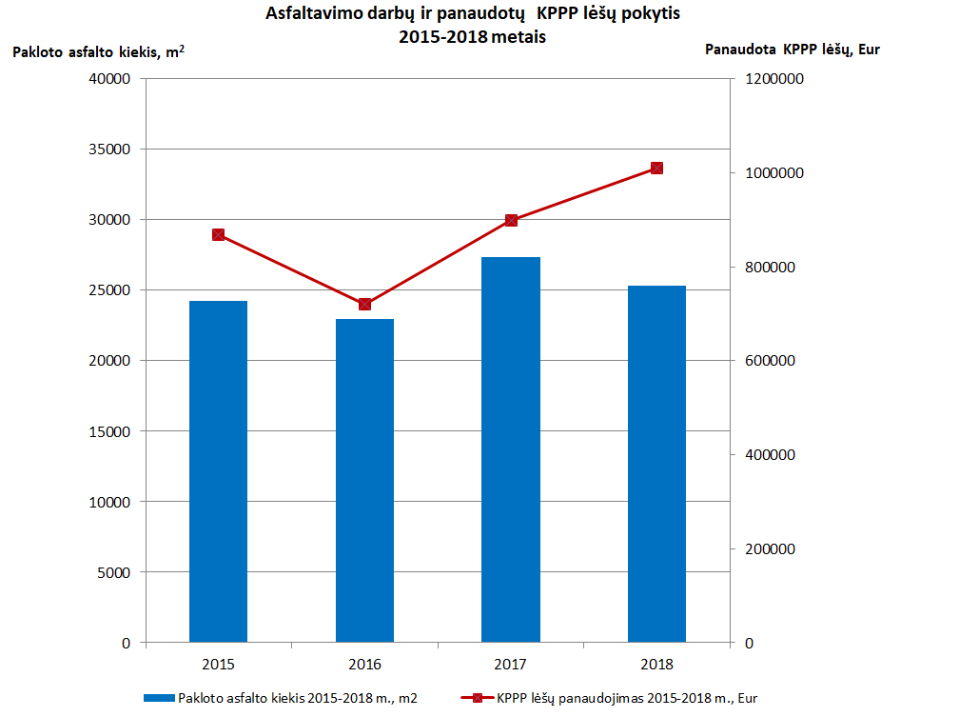

`

tūkst. Eur

|  |  |
| --- | --- |
| **Metai** | **Asfaltavimo darbų ir panaudotų KPPP lėšų pokytis** |
| 2015 m. | 867527 |
| 2016 m. | 720829 |
| 2017 m. | 897977 |
| 2018 m. | 1010051 |

**Savivaldybės biudžeto lėšomis** prisidėta prie bendro finansavimo arba rengiami techniniai projektai, vykdant darbus pagal Valstybės investicijų programą ir Europos Sąjungos struktūrinių fondų lėšomis:

Sveikatingumo, rekreacijos ir sporto komplekso-baseino Rokiškyje statybos darbams panaudota 408,7 tūkst. Eur;

projekto „Urbanistinės teritorijos Rokiškio mieste plėtra, III etapas“ teritorijos prie Respublikos gatvės (buvusio turgelio) sutvarkymo ir apšvietimo atnaujinimo Panevėžio, P. Širvio ir Jaunystės gatvėse darbams panaudota 23,6 tūkst. Eur;

projekto „Rokiškio rajono teritorijų kraštovaizdžio formavimas ir ekologinės būklės gerinimas“ veikloms panaudota 28,3 tūkst. Eur;

Prie Kauno gatvės ir Perkūno gatvės rekonstravimo darbų Rokiškio rajono savivaldybė prisidėjo 56,05 tūkst. Eur.

**Savivaldybės biudžeto lėšomis atliktas patalpų remontas.** Kapitalo investicijų ir ilgalaikio turto remontui panaudota apie 515,4 tūkst. Eur iš 2018 metams skirtų asignavimų.

Norint, kad įstaigos, vykdančios ikimokyklinio ir priešmokyklinio ir mokyklinio ugdymo programas, atitiktų higienos normas bei Bendrosios sveikatos saugos reikalavimus atliktas einamasis dalies vidaus patalpų remontas Rokiškio Senamiesčio progimnazijoje, Rokiškio Juozo-Tumo Vaižganto gimnazijos pastate, esančiame adresu Taikos g. 17, Rokiškio r. Juodupės gimnazijoje, Rokiškio r. Juodupės lopšelyje-darželyje, Rokiškio r. Panemunėlio pagrindinėje mokykloje, Rokiškio lopšelyje-darželyje „Nykštukas“, Rokiškio r. Obelių lopšelyje-darželyje, Rokiškio lopšelyje-darželyje „Varpelis“, Rokiškio mokykloje-darželyje „Ąžuoliukas“, Rokiškio r. Kavoliškio mokykloje-darželyje, Rokiškio r. Kamajų Antano Strazdo gimnazijos Kamajų ikimokyklinio ugdymo skyriuje, Rokiškio r. Pandėlio gimnazijoje, Rokiškio pagrindinėje mokykloje, Rokiškio r. Otto Širvydo pagrindinėje mokykloje, Rokiškio r. Panemunėlio universaliame daugiafunkciame centre.

Lėšos buvo skirtos ES lėšomis įvykdytų statybos darbų draudimo paslaugoms ir rinkliavoms už statybos leidimus apmokėti; projektų techninei dokumentacijai rengti objektams, kuriuose bus  atliekamas paprastasis remontas, kapitalinis remontas, rekonstrukcija ar nauja statyba, bei jau parengtiems techniniams projektams koreguoti pagal poreikį; techninei  priežiūrai ir netinkamoms išlaidoms KPPP lėšomis finansuojamų objektų apmokėti, savivaldybei prisidėti prie Kultūros paveldo departamento prie Kultūros ministerijos finansuojamų objektų pagal sutartis. Rokiškio suaugusiųjų ir jaunimo mokymo  centre buvo pakeista dalis šviestuvų. Rokiškio  Rudolfo Lymano muzikos mokykloje pakeista kriauklė ir įrengta dalis šviestuvų, Rokiškio krašto muziejuje buvo tvarkoma verandą.

Atsižvelgiant į seniūnų prašymus lėšos buvo skirtos Rokiškio rajono savivaldybės administracijos Kamajų seniūnijai, Rokiškio rajono savivaldybės administracijos Pandėlio seniūnijai, Rokiškio rajono savivaldybės administracijos Kriaunų seniūnijai, Rokiškio rajono savivaldybės administracijos Jūžintų seniūnijai, Rokiškio rajono savivaldybės administracijos Panemunėlio seniūnijai,  Rokiškio rajono savivaldybės administracijos Rokiškio kaimiškajai seniūnijai, Rokiškio rajono savivaldybės administracijos Obelių seniūnijai, Rokiškio rajono savivaldybės administracijos Juodupės seniūnijai, Rokiškio rajono savivaldybės administracijos Kazliškio seniūnijai, Rokiškio miesto seniūnijai priklausančių pastatų vidaus patalpų bei išorės einamajam remontui. Lėšos skirtos Jūžintų kapinių praplėtimui, apšiltinta dalis sienų darželio-bibliotekos Kavoliškyje,  Atliktas Aleksandravėlės kultūros ir bibliotekos pastato patalpų dalinis remontas (langų ir durų keitimas, tualeto įrengimas), Duokiškio kultūros namų pastatui atliktas stogo dalinis remontas, Lašų bibliotekoje įrengtas  šildymas, Onuškio bibliotekoje ir kultūros namuose atliktas dalinis vidaus patalpų remontas.

Rokiškio rajono savivaldybės administracija atliko garažų, esančių Gruodžio ir Taikos gatvėse, stogų remontą ir  grindų remontą garažo, esančio pagrindiniame pastate. Skirtos lėšos VšĮ Rokiškio rajono ligoninei am projektui užbaigti. Atlikta seniūnijoms priklausančių pastatų neeilinė, kasmetinė priežiūra. Rokiškio pirminis asmens sveikatos priežiūros centre atnaujinta dalis šaligatvio plytelių ir įrengtas pandusas žmonėms su negalia prie įėjimo į vaikų konsultacinę polikliniką. Atlikti Rokiškio senamiesčio progimnazijos Kriaunų ikimokyklinio ir pradinio ugdymo skyriaus stogo dalies remonto darbai. Rokiškio krašto muziejuje atlikti garažo stogo remonto darbai.

**IV. GYVENTOJŲ POKYČIAI 2018 M. ROKIŠKIO RAJONE**

|  |  |  |
| --- | --- | --- |
| **Seniūnija** | **Atvyko** | **Išvyko** |
| Juodupės | 240 | 47 |
| Obelių | 225 | 40 |
| Kriaunų | 48 | 13 |
| Kamajų | 14 | 16 |
| Pandėlio | 203 | 27 |
| Panemunėlio | 80 | 28 |
| Jūžintų | 21 | 9 |
| Kazliškio | 10 | 2 |
| Rokiškio miesto | 742 | 193 |
| Rokiškio kaimiškoji | 336 | 90 |
| Iš viso | 1919 | 465 |

Pateikti duomenys preliminarūs (pagal seniūnijose pildytas deklaracijas).

**V. PARAMOS BŪSTUI ĮSIGYTI AR IŠSINUOMOTI TEIKIMAS**

2018 metų pabaigoje į sąrašus išsinuomoti savivaldybės socialinį būstą buvo įrašyta ir laukia jį nuomotis 58 šeimos. Visi į sąrašus įrašyti asmenys ir šeimos yra informuotos, kad gali pasinaudoti Paramos būstui įsigyti ar išsinuomoti įstatyme numatyta nauja paramos būstui išsinuomoti teikimo forma – nuomos ar išperkamosios nuomos mokesčių dalies kompensacija, jei jie įstatyme numatyta tvarka nuomojasi iš fizinių ar juridinių asmenų (išskyrus savivaldybes) tinkamą būstą, yra sudarę ne trumpiau kaip vieniems metams būsto nuomos sutartį ir ją įregistravę Nekilnojamojo turto registre. Deja, norinčių pasinaudoti šia paramos forma 2018 m. nebuvo. 2018 m. 6 atlaisvinti ir 5 nupirkti socialiniai būstai buvo išnuomoti, laikantis eiliškumo į sąrašus įrašytoms ir laukiančioms išsinuomoti socialinį būstą, šeimoms, vieno būsto nuosavybė įteisinta teismo sprendimu (būstas išnuomotas tarybos sprendimu). Savivaldybės būstus, kurie nuomojami ne socialinio būsto sąlygomis, savivaldybė gali už rinkos kainą parduoti tų būstų nuomininkams, tačiau 2018 m. tokių būstų parduota nebuvo.

Rokiškio rajono savivaldybės tarybos 2018 m. gegužės 25 d. sprendimu Nr. TS-160 ,,Dėl finansinės paramos daugiavaikėms šeimoms ir globėjams tvarkos aprašo patvirtinimo“ patvirtintas aprašas dėl finansinės globėjams ir daugiavaikėms šeimoms.

Šiuo tarybos sprendimu finansinės paramos skyrimas ir parama numatyta daugiavaikėms šeimoms ir globėjams nekilnojamajam turtui įsigyti, nuosavo būsto remontui. Parama skiriama daugiavaikėms šeimoms, kurių pajamos per mėnesį neviršija 1 VRP dydžio vienam asmeniui. Globėjams parama skiriama, neatsižvelgiant į pajamas. Iki 130 BSI skiriama nekilnojamam turtui įsigyti, iki 65 BSI – nuosavo būsto remontui. Finansinė parama skiriama daugiavaikėms šeimoms ir globėjams savivaldybės biudžete Socialinės paramos ir sveikatos apsaugos paslaugų kokybės gerinimo programoje šiai priemonei buvo skirta 40 tūkst. Eur.

Finansinė parama skirta trims daugiavaikėms šeimoms nekilnojamam turtui įsigyti, dvylikai šeimų, auginančių tris ir daugiau vaikų, gyvenamojo būsto sąlygoms pagerinti.

Rokiškio rajono savivaldybės tarybos 2018 m. spalio 26 d. sprendimu Nr. TS-247 ,,Dėl Piniginės socialinės paramos nepasiturintiems gyventojams teikimo tvarkos aprašo patvirtinimo“ nustatyti pagrindai, kuriems esant socialinė parama skiriama kitais įstatyme nenumatytais atvejais (numatytos dvi naujos išmokų rūšys, kurios gali būti skiriamos vieną kartą per metus iki 4 BSI dydžio: tikslinė pašalpa skiriama būstui šildyti naudojamam kietam ir kitokiam kurui įsigyti, kai dėl sunkios materialinės padėties ar kitų aplinkybių negali gauti būsto šildymo išlaidų kompensacijos, ir periodinė pašalpa skiriama savarankiško gyvenimo namuose gyvenantiems asmenims, neturintiems jokių pajamų).

**VI. TERITORIJŲ PLANAVIMAS**

Parengtas Rokiškio miesto teritorijos administracinės ribos keitimo planas. Patvirtinti prekybos ir paslaugų teikimo Rokiškio rajono savivaldybės viešosiose vietose dokumentai, t. y. Prekybos ir paslaugų teikimo Rokiškio rajono savivaldybės viešosiose vietose taisyklės ir Vietinės rinkliavos už leidimo prekiauti ar teikti paslaugas Rokiškio rajono savivaldybės viešosiose vietose išdavimą nuostatai bei patvirtintos prekybos ir paslaugų teikimo Rokiškio miesto bei Rokiškio rajono savivaldybės viešosiose vietose schemos. Per Lietuvos Respublikos teritorijų planavimo dokumentų rengimo ir teritorijų planavimo proceso valstybinės priežiūros informacinę sistemą (TPDRIS) suderinti 2 specialieji žemės gelmių naudojimo planai.

**VII. ŽEMĖS ŪKIS**

Glaudus bendradarbiavimas su rajono ūkininkais davė rezultatų. Daugiausia ginčytasi dėl nederlingų žemių žemėlapio. Visgi pavyko išsaugoti keturias seniūnijas, o ateityje bus bandoma derėtis dėl galimybės į nederlingų žemių žemėlapį nuo 2019 susigrąžinti ir likusias, išskyrus Pandėlio ir Panemunėlio  seniūnijas. Diagramose atvaizduota informacija apie melioracijos finansavimą valstybės biudžeto lėšomis ir įrenginių remonto priežiūros darbus.

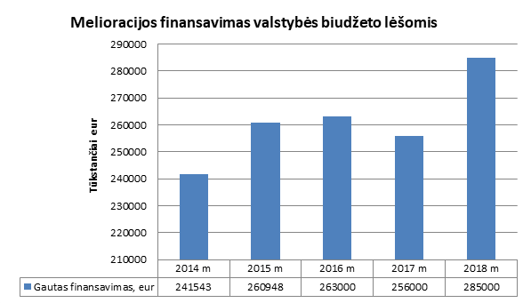

Atsižvelgiant į poreikį ir esamą reglamentavimą naudotos valstybės skirtos lėšos melioracijos remontui ir priežiūrai:

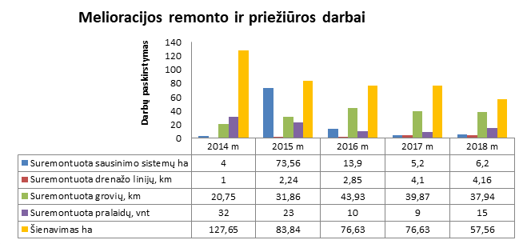

Už liūčių sunaikintus ir dėl liūčių 2017 m. rudenį negalėtus pasėti 5 300 ha žieminių javų 189 žemės ūkio subjektams 2018 m. išmokėta 411 403 eurų ES išmoka. Už 2017 m. išaugintą ir liūčių sunaikintą 8 990 ha žemės ūkio kultūrų plotą 1 274 žemės ūkio subjektams išmokėta  910 tūkst. eurų nacionalinė parama.

Savivaldybė 2018 metų biudžete Kaimo programą  padidino nuo 12, 5 tūkst. iki 80 tūkst. Eur. Didžioji lėšų dalis (90 proc.) buvo panaudotas melioracijos įrengimams gerinti: prisidėti prie gyvenviečių melioracijos statinių avarinių gedimų remonto ir kompensuoti dalį ūkininkų išlaidų (iki 500 Eur), patirtų šalinant melioracijos gedimus. Iš minėtų priemonių 2018 m. šešiose gyvenvietėse atliktas melioracijos statinių avarinių gedimų remontas (už 34 tūkst. Eur), 78 ūkininkams kompensuota išlaidų dalis ( 37 tūkst. Eur), šalinant melioracijos gedimus.

**VIII. TARPTAUTINIS BENDRADARBIAVIMAS**

Bendradarbiavau **su kitomis savivaldybėmis, valstybės ar užsienio šalių institucijomis.** 2018 metais stengtasi aktyvinti ryšius su savivaldybėmis užsienyje. Stiprėjo ryšiai ir su partneriais Baltarusijoje: ne tik keistasi savivaldybių delegacijomis per Rokiškio ir Pastovių miesto dienas, bet ir organizuoti susitikimai, rengiant bendrus projektus Lietuvos, Latvijos ir Baltarusijos bendradarbiavimo programai.

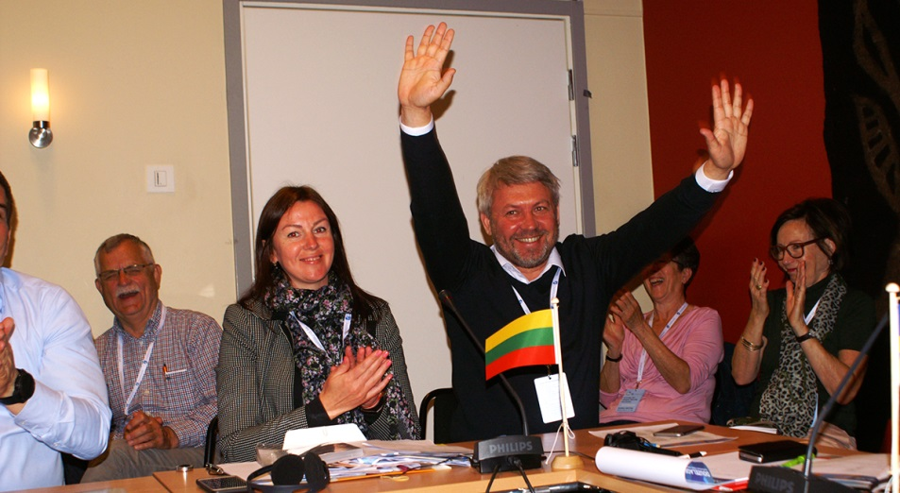

Vienu svarbiausių 2018-ųjų metų tarptautinio bendradarbiavimo įvykiu laikomas Rokiškio miesto įstojimas į tarptautinę miestų partnerystės organizaciją „Douzelage“, vienijančią po vieną miestą iš 28 Europos Sąjungos šalių. Organizacijos nariai vysto aktyvią projektinę veiklą įvairiose srityse: aplinkosaugos, miestų vystymo, socialinio darbo, švietimo, kultūros, sporto ir kt. Projektinei partnerystei skiriamas prioritetas organizacijos nariams. 2018-aisiais įvyko trys „Douzelage“ organizuoti renginiai. Rokiškio r. savivaldybės, kultūros ir švietimo specialistai dalyvavo emigrantų integracijos projekte Suomijoje, demokratijos vystymo projekte Vokietijoje, jaunųjų muzikantų konkurse Prancūzijoje.

2014–2020 m. Europos kaimynystės priemonės Latvijos, Lietuvos ir Baltarusijos bendradarbiavimo per sieną programos finansavimui gauti pateikta paraiška ,,Turizmo patrauklumas pasienio regione: Kultūrinis-istorinis paveldas ir amatai Rokiškyje ir Pastovyse“, kurios bendra vertė – 881 tūkst. Eur.

Parengta ir suderinta bendradarbiavimo sutartis su Ukrainos, Chmelnickio apskrities Starokostiantynivo miesto savivaldybe. Partnerystės sutarties tikslas – skatinti abipusį supratimą ir draugystę tarp Ukrainos ir Lietuvos gyventojų, suvienyti ir vystyti draugišką bendradarbiavimą tarp dviejų miestų. Sutartį planuota pasirašyti 2018 metais, tačiau, partneriams neatvykus, pasirašymas perkeltas į 2019-uosius. Rajono delegacijos savivaldybių kvietimu viešėjo šventiniuose renginiuose Ludzoje, Jėkabpilyje, Viesytėje, Daugpilyje (Latvija), lapkričio 16–18 d. vykau į Rygą, Cėsis, kur sveikinau mūsų kaimynus ir dalyvavau Latvijos Nepriklausomybės 100-mečio minėjimo iškilmėse. Latvių savivaldybių-partnerių delegacijos Rokiškyje buvo priimtos Rokiškio miesto dienų metu. Draugiški ryšiai buvo palaikomi ir su ambasadomis Lietuvoje, lankantis jų rengiamuose valstybinių švenčių minėjimuose.

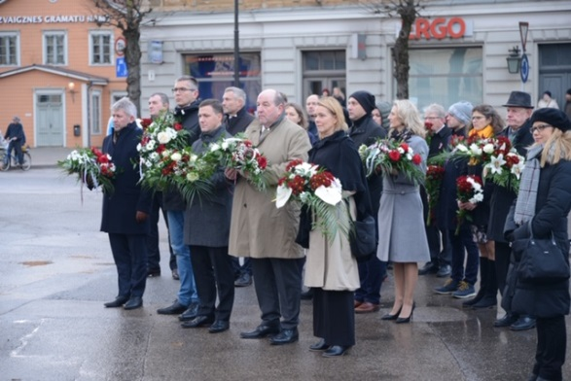

Latvijos Nepriklausomybės 100-mečio minėjimo iškilmėse

2018 m. rugsėjo mėn. surengtas tradicinis renginys, skirtas Livijai Majorescu-Dimšienei, Ilzenbergo dvare koncertavo rumunų pianistė Alexandra Vaduva. Plėtoti ryšiai su Čekijos Respublikos ambasada, kuri yra nuolatinė tarptautinio vargonų muzikos festivalio globėja ir dalyvė. Stiprėjo kultūriniai ryšiai su Ukraina: ukrainiečių teatras dalyvavo Rokiškyje vykusiame „Interrampos“ festivalyje. Rokiškio liaudies teatras pasirodė teatrų festivalyje Ukrainoje, Lucke.

Rokiškio rajono seniūnijose įvyko 1167 renginiai, kuriuose apsilankė virš 54 tūkstančių lankytojų. 2018 metais Kriaunų seniūnija aktyviai tęsė bendradarbiavimą su Latvijos Respublikos Salų savivaldybe. Pirmą kartą bendradarbiavimą pradėjo Rokiškio kaimiškoji seniūnija ( Bajorų lėlių teatras ,,Čiz“) su Ukrainos Chmelnickio miesto lėlininkais.

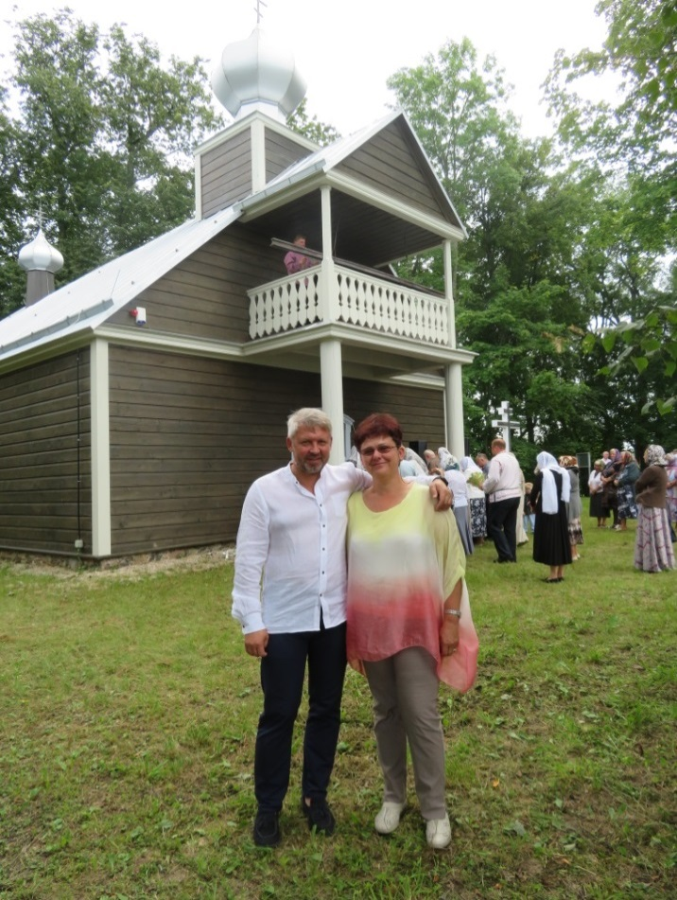

2018 metais išskirtiniu įvykiu tapo renovuoto Kultūros paveldo objekto, sentikių cerkvės, Bobriškyje atidarymas. Cerkvė yra šios religinės bendruomenės kultūrinis istorinis pasididžiavimas.

Buvo tęsiamas bendradarbiavimas su Vokietijos Respublikos Maltos ordino Estenfeldo miesto savanoriais, kurie kasmet su labdaros siunta aplanko rajono seniūnijas, Obelių vaikų globos namus, Skemų socialinės globos namus, ligonines, kaimų bendruomenes, probacijos tarnybą, neįgaliųjų bendriją.

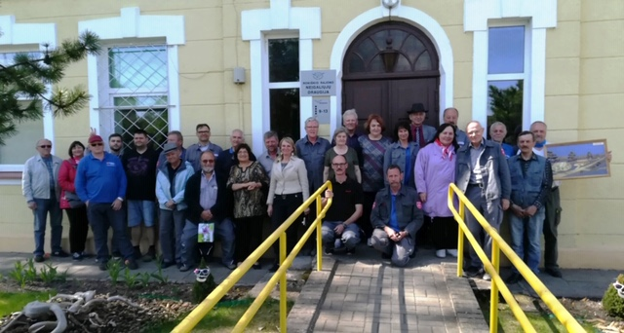

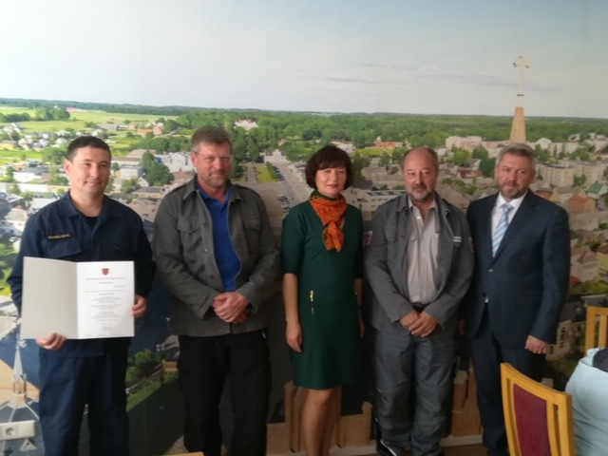

**IX. RYŠIAI SU VISUOMENE, RENGINIAI**

Rokiškio rajono bendruomenei ir svečiams 2018 metais pasiūlyta daugybė renginių laisvalaikio ir kultūros poreikiams tenkinti. Aktyviai vyko pasiruošimas 2019 metų projektui „Rokiškis – Lietuvos kultūros sostinė 2019“, kurios esu pirmininkas, o gruodžio 8 d. įvyko jungtinis Kultūros sostinės ir Kalėdų rezidencijos atidarymo bei unikalios, dailininko Arūno Augučio sukurtos, L. Šepkos drožybos motyvais puoštos eglės įžiebimo renginys.

Perėmėme iš Marijampolės Kultūros sostinės medį, kaip mūsų 2019 metų Kultūros sostinės simbolį.

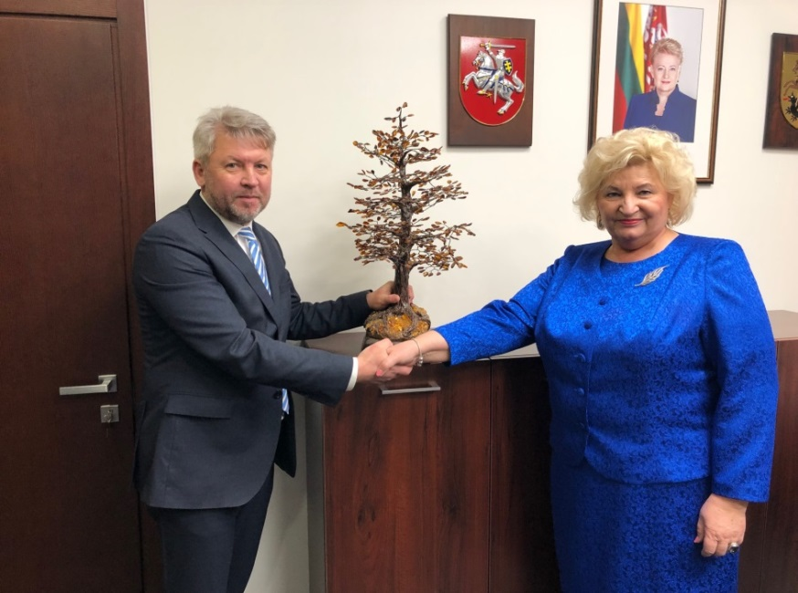

Suvieniję jėgas, renginį organizavo Rokiškio verslo klubas, Rokiškio rajono savivaldybė, Rokiškio krašto muziejus ir Rokiškio kultūros centras.

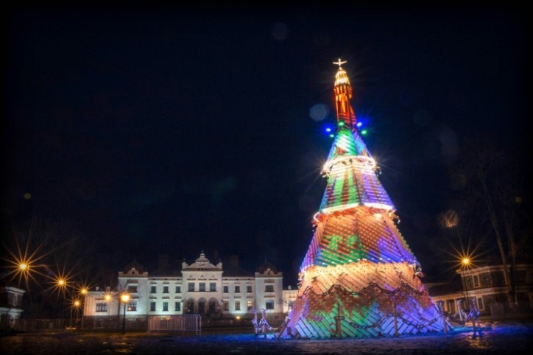

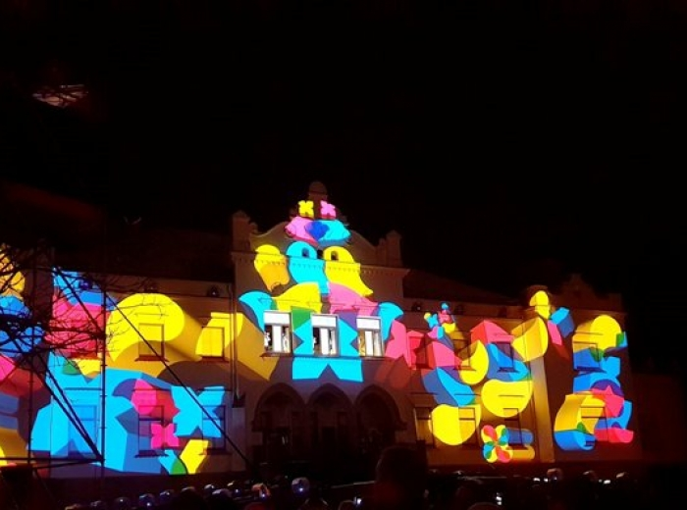

Rokiškis ,,Kultūros sostinė 2019“ atidarymas ir Kalėdų rezidencijos atidarymo renginys

Rokiškis pelnytai tampa ne tik kultūrinių renginių traukos centru, daug žiūrovų sutraukia ir tradiciniai sporto renginiai: **Velykalnio bendruomenės vasaros sezonu organizuojamas paplūdimio tinklinio turnyras Rokiškio miesto seniūno taurei laimėti ir Rytų Europos paplūdimio tinklinio čempionatas.**

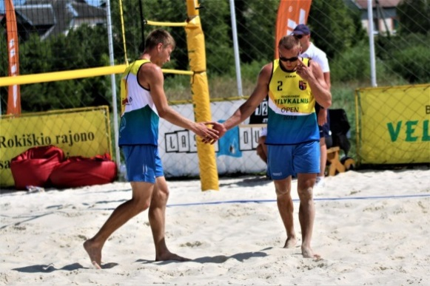 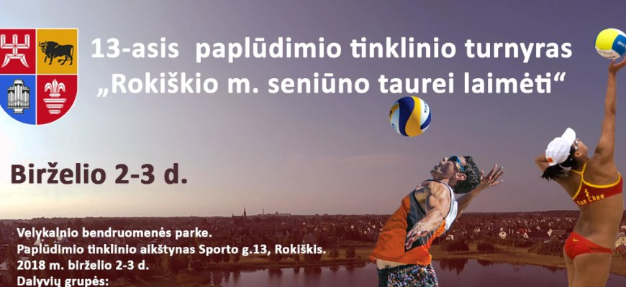

**Liepos 14 dieną Ilzenbergo dvare surengtas** dainininkės, muzikos kūrėjos ir aktorės Jurgos Šeduikytės **koncertas,** skirtas skatinti kaimiškoje vietovėje meilę, harmoniją ir dvariškumą.

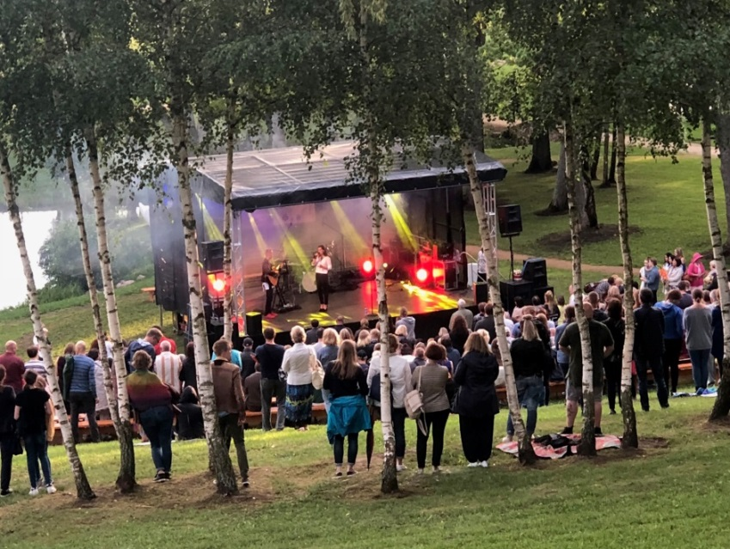

**Jurgos Šeduikytės koncertas**

Rugpjūčio 3–4 dienomis **Rokiškyje antrą kartą surengtos „Samsonas Rally Rokiškis“ varžybos su įspūdingais greičio ruožais bei gausybe greitų ralio ekipažų iš Lietuvos ir užsienio.**

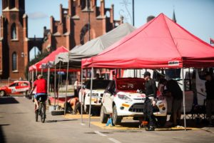 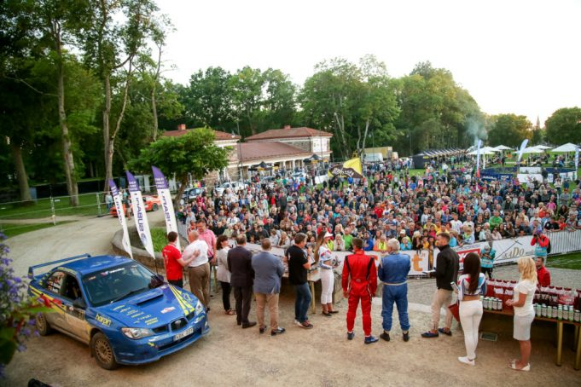

**„Samsonas Rally Rokiškis“ varžybos**

**Tokie renginiai ne tik pritraukia svečių, bet yra ir puiki proga pasireikšti rajono verslininkams, tai ir lėšos, ir Rokiškio vardo populiarinimas bei naujos galimybės tobulėti mums visiems.**

Kiti renginiai, sulaukę gausaus žiūrovų susidomėjimo buvo profesionalių teatrų festivalis „Vaidiname žemdirbiams“, Rokiškio miesto 519-ojo gimtadienio šventė. Džiugu, kad Lietuvos valstybės atkūrimo metais bendruomenė ėmė gausiau lankyti valstybinių švenčių minėjimus. Rokiškėnai pamėgo vasaros renginius L. Šepkos parke ir prie Rokiškio krašto muziejaus. 2018 m. atidaryta nauja kultūrinė erdvė prie Kultūros centro – Poezijos kampas. Net 16 kolektyvų iš Rokiškio rajono buvo atrinkti ir dalyvavo Pasaulio lietuvių dainų ir šokių šventėje „Vardan tos...“.

**Galiu pasidžiaugti, kad Rokiškio rajone daug aktyvių bendruomenių, kurios noriai organizuoja šventes ne tik savo bendruomenių nariams, bet bendrauja ir bendradarbiauja su šalia esančiais Latvijos piliečiais, kitų miestų ir bendruomenių nariais. Per 2018 metus jų vyko 1167 tokių renginių, iš kurių didžiąją dalį aplankiau, kartu pasidžiaugėme, išklausiau bendruomenės problemas.**

Ir toliau tiesiogiai bendravau ,,Find Friends“ programėle. Gyventojai bei interesantai buvo priimami ne tik kaip nustatyta priėmimo valandomis (ketvirtadieniais nuo 13 iki 15 val.), bet ir bet kuriuo metu. Aktyviai dalyvavau visuose rajono bendruomenių renginiuose.

**Apie 180 kartų teko vykti į ministerijas, tačiau čia svarbiausia ne skaičius, bet išspręsti klausimai ir pasiekti tikslai.**

**Mūsų rajone lankėsi Seimo nariai ir ministrai, kurie domėjosi vietos verslu, lankytinais objektais.**

**SPRENDIMO PROJEKTO ,, DĖL ROKIŠKIO RAJONO SAVIVALDYBĖS TARYBOS IR MERO 2018 METŲ VEIKLOS ATASKAITOS“ AIŠKINAMASIS RAŠTAS**

**Parengto sprendimo projekto tikslai ir uždaviniai.** Savivaldybės taryba ir meras pagal galiojančius teisės aktus ne rečiau kaip vieną kartą per metus privalo pateikti viešą atlikto darbo ataskaitą.

**Šiuo metu esantis teisinis reglamentavimas.** Lietuvos Respublikos vietos savivaldos įstatymo 12 straipsnio 2 dalis (,,taryba ne rečiau kaip vieną kartą per metus reglamento nustatyta tvarka turi pateikti savivaldybės bendruomenei viešą savo veiklos ataskaitą“), Rokiškio rajono savivaldybės tarybos 2015 m. kovo 27 d. sprendimu Nr. TS-102 patvirtinto Rokiškio rajono savivaldybės tarybos veiklos reglamento 258 punktas (,,taryba ne rečiau kaip vieną kartą per metus pateikia savivaldybės gyventojams viešą atlikto darbo ataskaitą. Ataskaitą tarybos vardu pateikia meras“), Lietuvos Respublikos vietos savivaldos įstatymo 16 straipsnio (,,Savivaldybės tarybos kompetencija“) 2 dalies 19 punktas (,,mero, savivaldybės administracijos direktoriaus, savivaldybės kontrolieriaus, biudžetinių ir viešųjų įstaigų (kurių savininkė yra savivaldybė), savivaldybės kontroliuojamų įmonių ir organizacijų vadovų ataskaitų ir atsakymų į savivaldybės tarybos narių paklausimus išklausymas reglamento nustatyta tvarka, sprendimų dėl šių ataskaitų ir atsakymų priėmimas“), 20 straipsnio (,,Mero, mero pavaduotojo įgaliojimai“) 7 dalis (,,meras reglamento nustatyta tvarka ne rečiau kaip kartą per metus atsiskaito savivaldybės tarybai ir bendruomenei už savo veiklą) bei Rokiškio rajono savivaldybės tarybos 2015 m. kovo 27 d. sprendimu Nr. TS-102 patvirtinto Rokiškio rajono savivaldybės tarybos veiklos reglamento 262 punktas.

**Sprendimo projekto esmė.** Atsiskaityti už 2018 metų veiklą.

**Galimos pasekmės, priėmus siūlomą tarybos sprendimo projektą:**

**teigiamos –** atsiskaitoma, kaip nurodo teisės aktai, už 2018 metų veiklą;

**neigiamos –** nėra.

**Kokia sprendimo nauda Rokiškio rajono gyventojams.** Rajono bendruomenė informuojama apie tarybos ir mero veiklą per 2018 metus. Rajono gyventojai turi galimybę pareikšti racionalią kritiką, koreguoti strategines kryptis, matyti, kaip vystosi mūsų rajonas, kiek ateina investicijų, kaip jos naudojamos ir kaip kuriama rajonui pridėtinė vertė, gerinama gyvenimo kokybė.

**Finansavimo šaltiniai ir lėšų poreikis.** Sprendimui įgyvendinti lėšų nereikės.

**Suderinamumas su Lietuvos Respublikos galiojančiais teisės norminiais aktais.** Projektas neprieštarauja galiojantiems teisės aktams.

**Antikorupcinis vertinimas.** Teisėsakte nenumatoma reguliuoti visuomeninių santykių, susijusių su LR korupcijos prevencijos įstatymo 8 straipsnio 1 dalyje numatytais veiksniais, todėl teisės aktas nevertintinas antikorupciniu požiūriu.

Savivaldybės meras Antanas Vagonis